Автономное учреждение

Среднего профессионального образования

Ханты-мансийского автономного округа – Югры

«Сургутский политехнический колледж»

Структурное подразделение - 4

Практическая работа №1

**«Обоснованный выбор среды и языка программирования»**

Выполнил студент

Группа 715

Зуфаров Д.А.

Сургут 2020

2. Известен начальный вклад клиента в банк и процент годового дохода. Определите, через сколько лет вклад превысит заданный размер и каков при этом будет размер дохода в процентах.

initialDeposit = int(input('Начальный вклад: '))  
percent = int(input('Годовая ставка: '))  
neededDeposit = int(input('Заданный размер: '))  
finalDeposit = initialDeposit  
years = 0  
  
while neededDeposit > finalDeposit:  
 years+=1  
 finalDeposit = finalDeposit + finalDeposit * (percent/100)  
print('Прошло лет:',years)  
percent = ((100*finalDeposit)/initialDeposit)-100  
print('Процентное увеличение',round(percent,2,),'%')  
print('Конечный депозит',round(finalDeposit,2))

Алгоритм

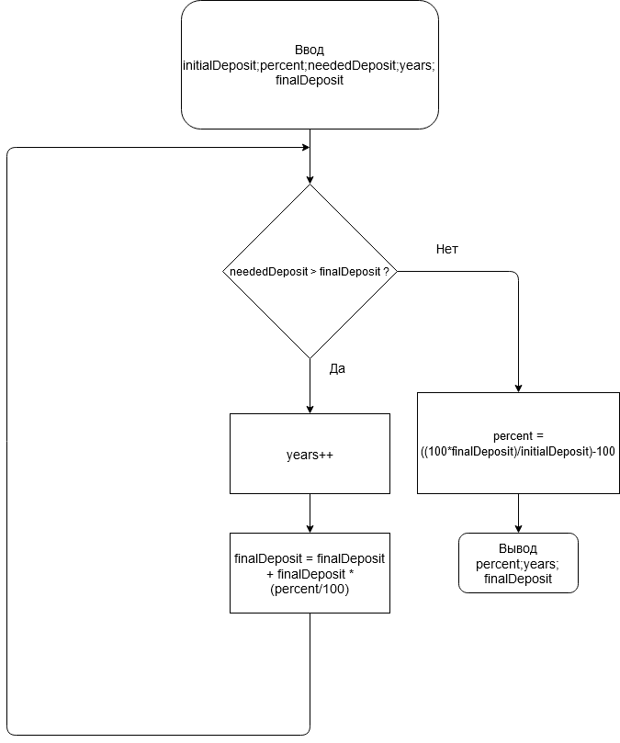

3. Заданное натуральное число М представьте в виде суммы квадратов двух неравных натуральных чисел. В случае если это невозможно, выведите соответствующее сообщение.

n = int(input())  
isFound = False  
for i in range(n // 2):  
 if i * i < n:  
 for j in range(n // 2):  
 if j * j + i * i == n and i != j:  
 isFound = True  
 print(i, '*', i, '+', j, '*', j, '=', n)  
if isFound == False:  
 print('Числа не подходят')

Причина выбора ЯП и IDE

Я выбрал PyCharm IDE потому, что это специализированная среда разработки на Python. А Python я выбрал, потому что он имеет низкий порог вхождения, логичный и понятный синтаксис, кроссплатформенность, используются в разных сферах (веб-приложения,игры,автоматизация математических вычислений), большое количество библиотек а также обладает высокой востребованностью на рынке труда.